Mnist-image 手写数字图像识别

一 实验目的
熟悉利用sklearn中的SVM解决问题
熟悉SVM原理和基本用法

二 实验环境
PC机1台，Windows操作系统或Linux操作系统。

三 实验步骤
1.引入相关数据集
from PIL import Image
import os
import sys
import numpy as np
import time
from sklearn import svm

2.获取文件信息
# 获取指定路径下的所有 .png 文件
def get_file_list(path):
return [os.path.join(path, f) for f in os.listdir(path) if f.endswith(".png")]
# 解析出 .png 图件文件的名称
def get_img_name_str(imgPath):
return imgPath.split(os.path.sep)[-1]

3.把图像数据转换成向量
用numpy向量来表示图像数据。 首先将图像数据灰度化处理，然后将其存入在numpy数组中，此时每一个元素的取值范围为0~255。接着，我们对其进行灰度变换，将其映射到0~1的范围内，并对每个元素四舍五入，让取值为0或者1，最终化为二值矩阵。最后把20 * 20的二值矩阵转换为1 * 400的向量。
# 将 20px * 20px 的图像数据转换成 1*400 的 numpy 向量
# 参数：imgFile--图像名 如：0_1.png
# 返回：1*400 的 numpy 向量
def img2vector(imgFile):
#print("in img2vector func--para:{}".format(imgFile))
img = Image.open(imgFile).convert('L')
img_arr = np.array(img, 'i') # 20px * 20px 灰度图像
img_normalization = np.round(img_arr/255) # 对灰度值进行归一化
img_arr2 = np.reshape(img_normalization, (1,-1)) # 1 * 400 矩阵
return img_arr2

4.读取每个数字的所有实例，转换为矩阵
接着我们需要把每个数字的所有实例都转换成1 * 400的向量，并将它们转换成N * 400（N为实例数量）的矩阵。
# 读取一个类别的所有数据并转换成矩阵
# 参数：
# basePath: 图像数据所在的基本路径
# Mnist-image/train/
# Mnist-image/test/
# cla：类别名称
# 0,1,2,...,9
# 返回：某一类别的所有数据----[样本数量*(图像宽x图像高)] 矩阵
def read_and_convert(imgFileList):
dataLabel = [] # 存放类标签
dataNum = len(imgFileList)
dataMat = np.zeros((dataNum, 400)) # dataNum * 400 的矩阵
for i in range(dataNum):
imgNameStr = imgFileList[i]
imgName = get_img_name_str(imgNameStr) # 得到 数字_实例编号.png
#print("imgName: {}".format(imgName))
classTag = imgName.split(".")[0].split("_")[0] # 得到 类标签(数字)
#print("classTag: {}".format(classTag))
dataLabel.append(classTag)
dataMat[i,:] = img2vector(imgNameStr)
return dataMat, dataLabel

5．整合训练数据
读取所有数字的所有实例，整合成一个60000 * 400的超大矩阵。

# 读取训练数据
def read_all_data():
cName = ['1', '2', '3', '4', '5', '6', '7', '8', '9']
train_data_path = "Mnist-image\\train\\0"
flist = get_file_list(train_data_path)
dataMat, dataLabel = read_and_convert(flist)

for c in cName:
train_data_path_ = "Mnist-image\\train\\" + c
flist_ = get_file_list(train_data_path_)
dataMat_, dataLabel_ = read_and_convert(flist_)
dataMat = np.concatenate((dataMat, dataMat_), axis=0)
dataLabel = np.concatenate((dataLabel, dataLabel_), axis=0)

print(dataMat.shape)
print(len(dataLabel))
return dataMat, dataLabel

6.构造SVM模型
SVM既可以用来处理分类问题，也可以用来作回归任务。SVM不修改的话，只能用来进行处理二分类问题。
手写数字字体识别，显然是个多类别分类问题。对于多分类问题，解决的基本思路是“拆分法”，即将多个二分类问题拆分为若干个十分类任务进行求解。具体来讲，先对问题进行拆分，然后为拆出的每个十分类任务训练一个分类器，在测试时，对这些二分类器的结果进行集成以获得最终的多分类结果。拆分的策略主要有以下几种：
OvO（one-vs-one）
这种解决方法的思路是：对于有N个类别的分类任任务，将这N个类别两两配对，从而产生N(N-1)/2个二分类任务。在测试阶段，新样本同时提交给所有分类器，这样可以得到N(N-1)/2个分类结果，最终的结果可以通过投票产生：即把预测的最多的类别作为最终的分类结果。
OvR（one-vs-rest）
这种解决方法的思路是：每次将一个类的样例作为正例，所有其他类的样例作为负例来训练N个分类器。在测试时，若仅有一个分类器预测为正类，则对应的类别标记为最终分类结果。
两种策略对比：
明显看出，OvR只需要训练N个分类器，而OvO需要训练N(N-1)/2个分类器，因此OvO的存储开销和测试时间开销通常比OvR更大。但在训练时，OvR的每个分类器均使用全部训练样例，而OvO的每个分类器仅用到两个类的样例。因此，在类别很多的时候，OvO的训练时间开销通常比OvR更小。至于性能，取决于具体的数据分布，多数情况下两者差不多。
def create_svm(dataMat, dataLabel, decision='ovr'):
clf = svm.SVC(decision_function_shape=decision)
clf.fit(dataMat, dataLabel)
return clf

7.训练

#clf = svm.SVC(decision_function_shape='ovr')
st = time.clock()
dataMat, dataLabel = read_all_data()
clf = create_svm(dataMat, dataLabel, decision='ovr')
et = time.clock()

print("Training spent {:.4f}s.".format((et-st)))

8.分类测试

# 对10个数字进行分类测试
def main():
tbasePath = "Mnist-image\\test\\"
tcName = ['0', '1', '2', '3', '4', '5', '6', '7', '8', '9']
tst = time.clock()
allErrCount = 0
allErrorRate = 0.0
for tcn in tcName:
testPath = "Mnist-image\\test\\" + tcn
#print("class " + tcn + " path is: {}.".format(testPath))
tflist = get_file_list(testPath)
#tflist
tdataMat, tdataLabel = read_and_convert(tflist)
print("test dataMat shape: {0}, test dataLabel len: {1} ".format(tdataMat.shape, len(tdataLabel)))

#print("test dataLabel: {}".format(len(tdataLabel)))
pre_st = time.clock()
preResult = clf.predict(tdataMat)
pre_et = time.clock()
print("Recognition " + tcn + " spent {:.4f}s.".format((pre_et-pre_st)))
#print("predict result: {}".format(len(preResult)))
errCount = len([x for x in preResult if x!=tcn])
print("errorCount: {}.".format(errCount))
allErrCount += errCount
score_st = time.clock()
score = clf.score(tdataMat, tdataLabel)
score_et = time.clock()
print("computing score spent {:.6f}s.".format(score_et-score_st))
allScore += score
print("score: {:.6f}.".format(score))
print("error rate is {:.6f}.".format((1-score)))
print("---------------------------------------------------------")

tet = time.clock()
print("Testing All class total spent {:.6f}s.".format(tet-tst))
print("All error Count is: {}.".format(allErrCount))
avgAccuracy = allScore/10.0
avgError = allErrCount/10.0
print("Average accuracy is: {:.6f}.".format(avgAccuracy))
print("Average error rate is: {:.6f}.".format(avgError))
main()

四 实验结果
训练结果
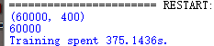
测试结果
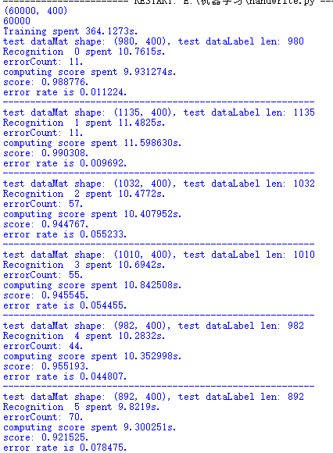
.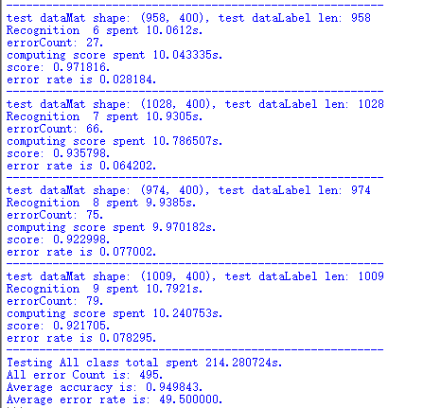

五 参考文献
1.《机器学习》，周志华
2.《Python计算机视觉编程》，Jan Erik Solem
3.Mnist-image 数据
4.TensorFlow

